## 1、培训机构基本情况报告表

|  |  |  |  |  |
| --- | --- | --- | --- | --- |
| 报告单位 | 湛江市仁邦安全技术服务有限公司 | | 单位性质 | 民营企业 |
| 单位地址 | 湛江市开发区观海路149号二楼整层 | | 联系电话、传真 | 0759-3171686 |
| 法定代表人 | 林峰 | 联系电话、邮箱 | 13380009393 171864088@qq.com | |
| 成立时间 | 2016年7月28日 | 注册资金 | 100万元 | |
| 人员  基本情况 | 共36人，其中：专职培训管理人员10人、专职教师 3人、兼职教师 18人、工勤人员5人。 | | | |
| 培训场地  基本情况 | 总计：1768平方米，其中：办公： 250平方米、  教室： 550平方米、实操室：620平方米、档案室：60平方米，其他（学员休息室、机房、洗手间、VIP室、老师休息室）：248平方米 | | | |
| 产权性质：□自有； ☑租赁，租赁期限：8年 | | | |
| 培训形式 | ☑现场安全培训 □远程安全培训 | | | |
| 培训项目及收费标准 | 1. **冶金（有色）生产安全作业（复训）**：煤气作业： 280元/人/ 2. **电工作业（复训））**：继电保护作业：280元/人   防爆电气作业：280元/人、电力电缆作业：280元/人、电气试验作业：280元/人   1. **危险化学品作业（复训）**：氯化工艺作业：280元/人、合成氨工艺作业：280元/人、裂解（裂化）工艺作业：280元/人、氟化工艺作业：280元/人、加氢工艺作业：280元/人、重氮化工艺作业：280元/人、氧化工艺作业：280元/人、过氧化工艺作业：280元/人、胺基化工艺作业：280元/人、化工自动化控制仪表作业：280元/人、聚合工艺作业：280元/人、烷基化工艺作业：280元/人、硝化工艺作业：280元/人、磺化工艺作业：280元/人、光气及光气化工艺作业：280元/人 | | | |

### 

### 2、地理位置：

**A、总校区：湛江市开发区观海路149号二楼整层**

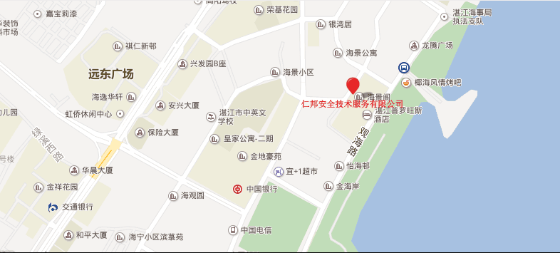

**公交路线：**16路、 9路、 30路

# 培训机构师资配备：

# 培训教师名单表

|  |  |  |  |
| --- | --- | --- | --- |
| 序号 | 姓名 | 学历 | 教学工种 |
| 1 | 黄华 | 本科 | 复训：电力电缆作业、电气试验作业、继电保护作业、防爆电气 |
| 2 | 曾显顺 | 本科 | 复训：电力电缆作业、电气试验作业、继电保护作业、防爆电气 |
| 3 | 温和达 | 本科 | 复训：电力电缆作业、电气试验作业、继电保护作业、防爆电气、煤气作业、 |
| 4 | 温伟 | 本科 | 危险化学品作业（复训） |
| 5 | 王建芝 | 博士 | 危险化学品作业（复训） |

培训师资相关资料

1、黄华

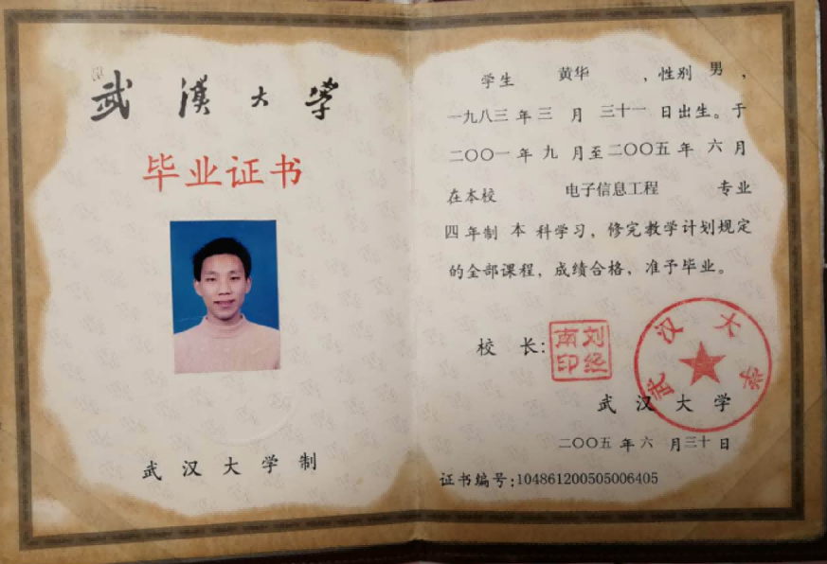

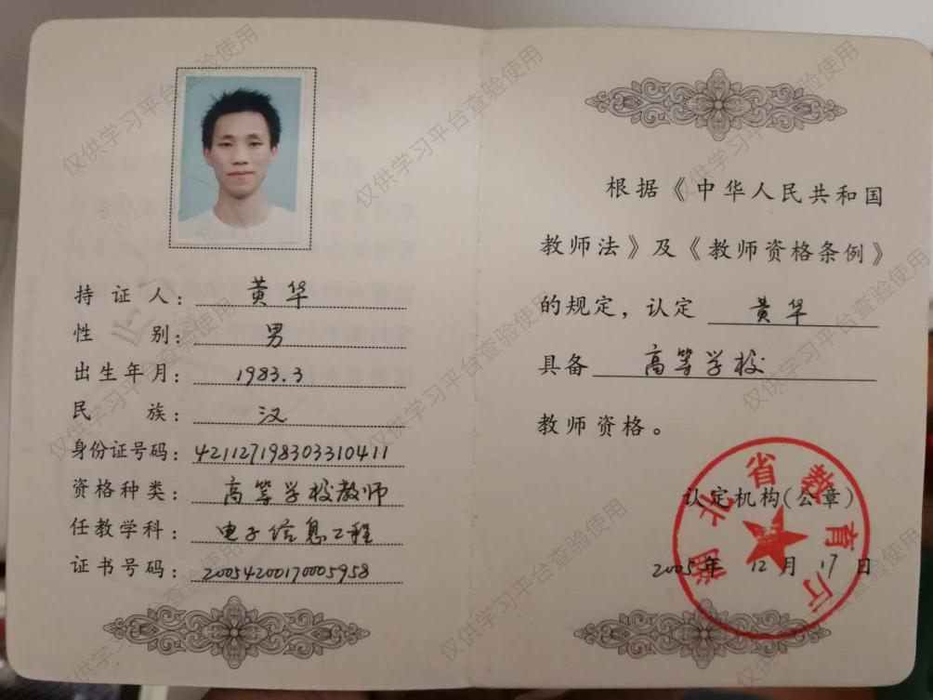

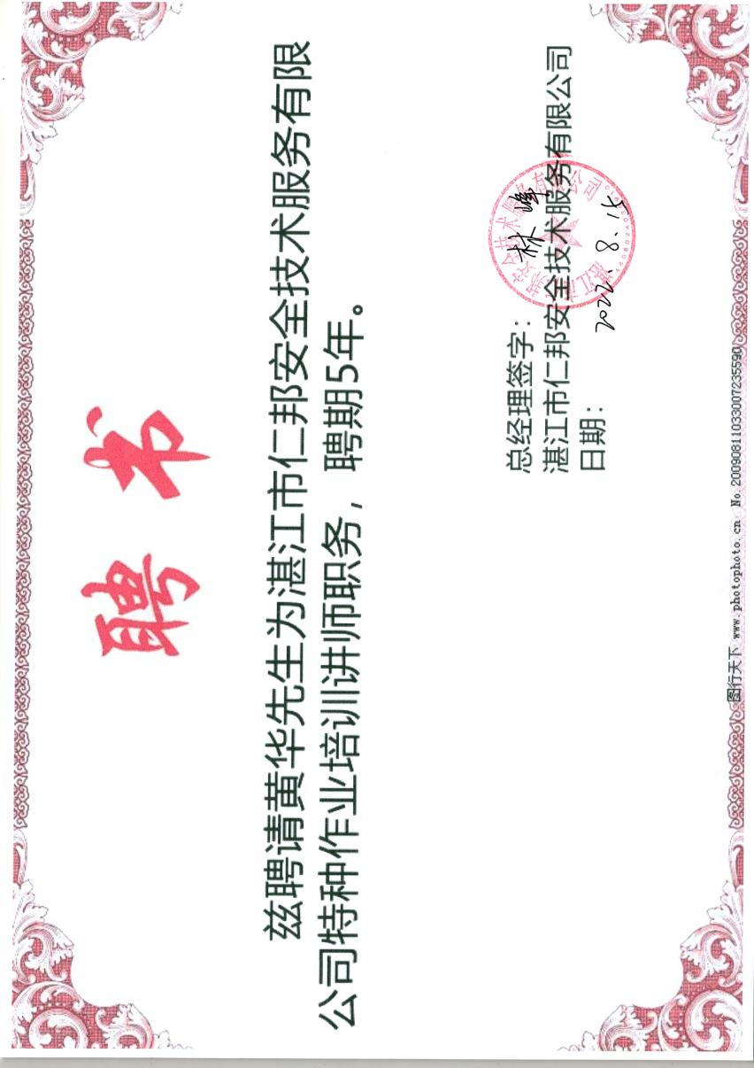

2、曾显顺

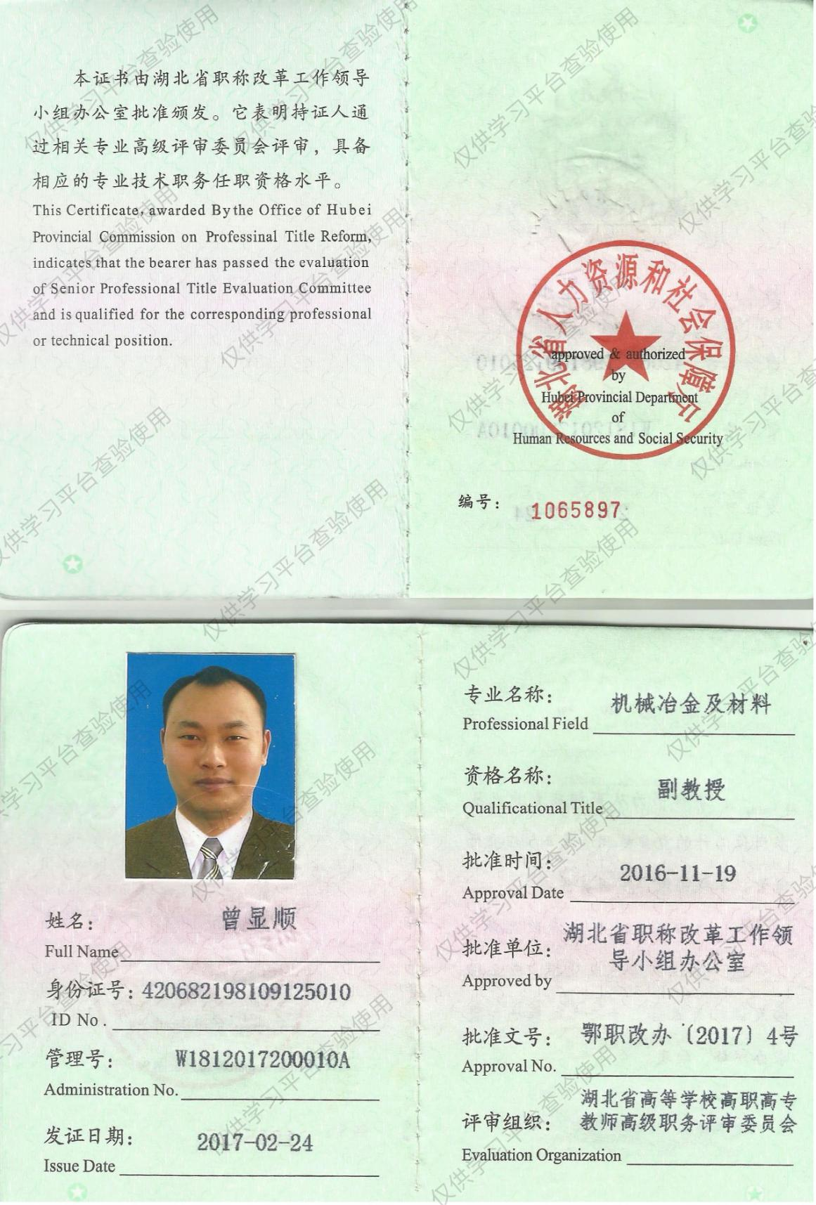

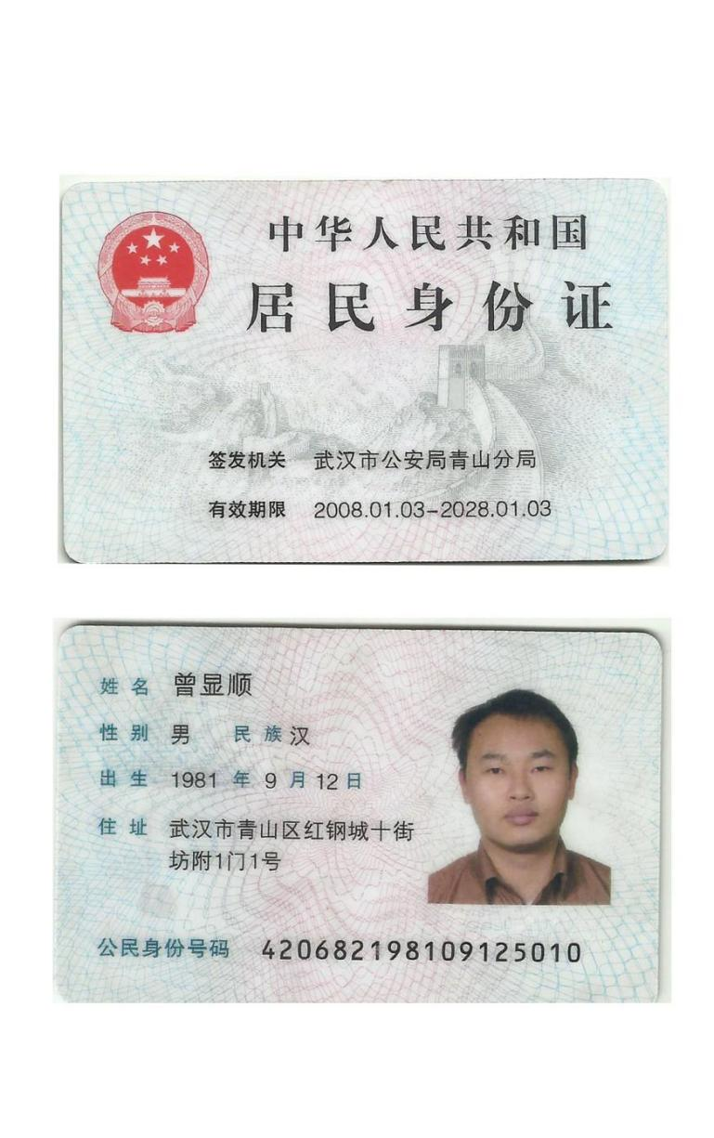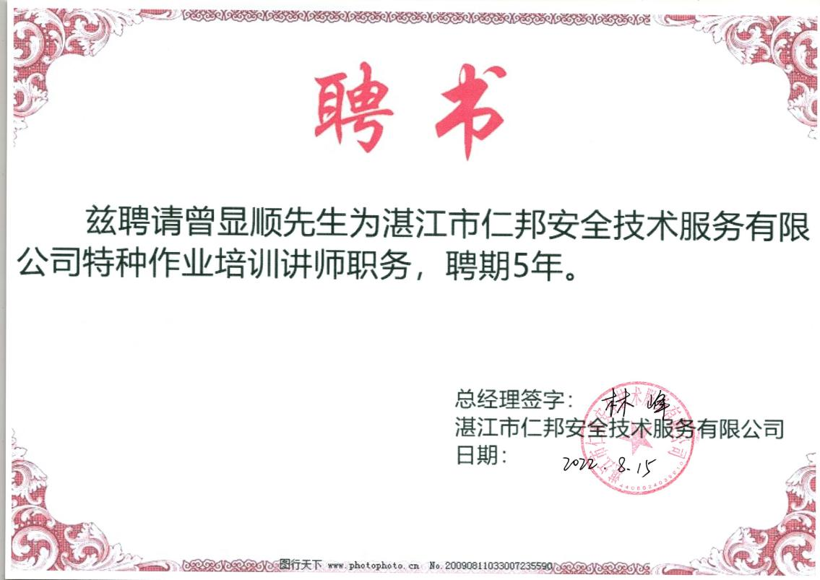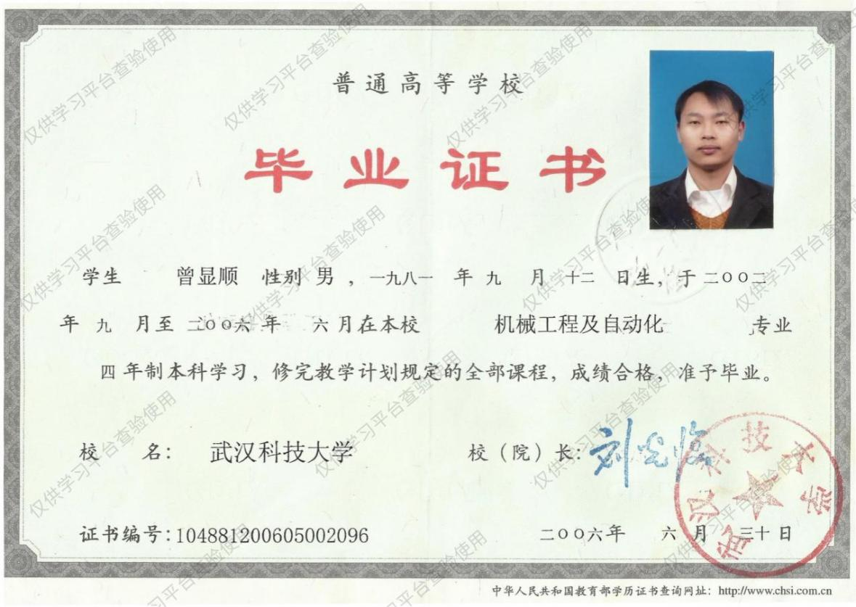

3、温和达

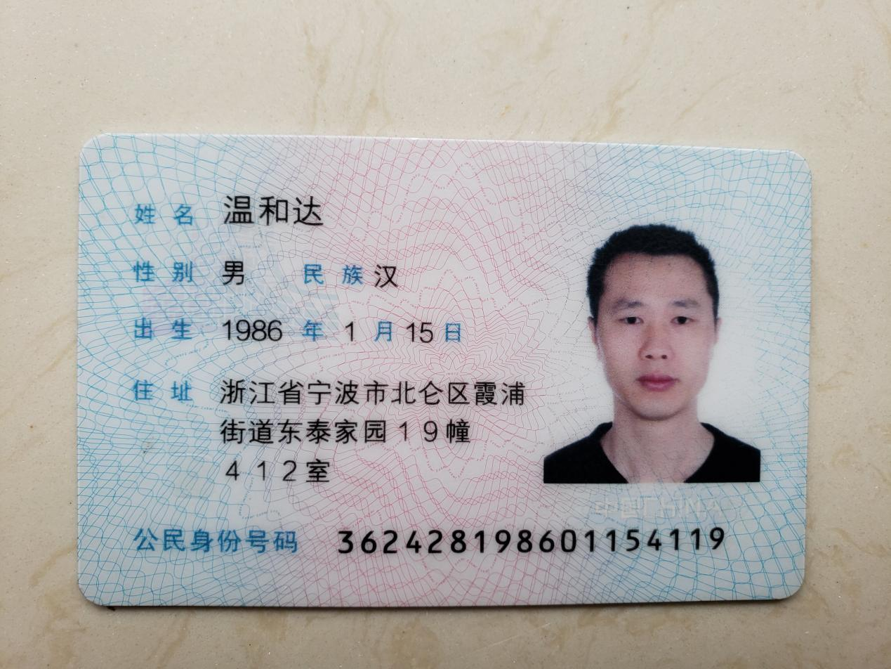

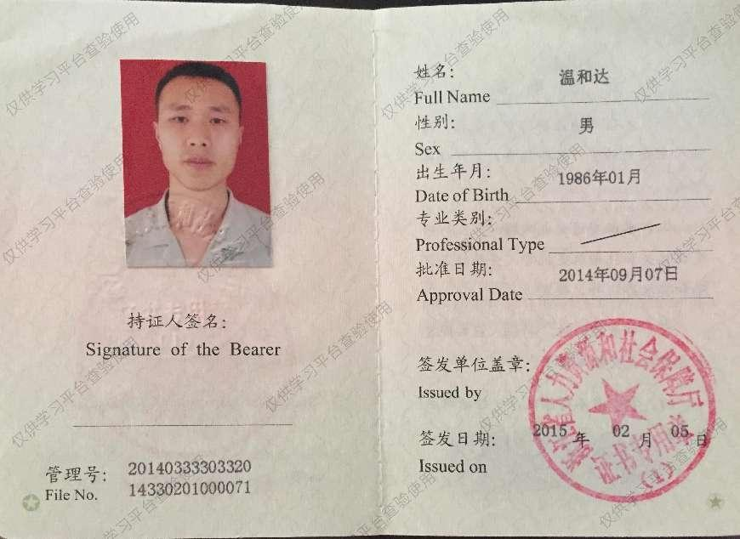

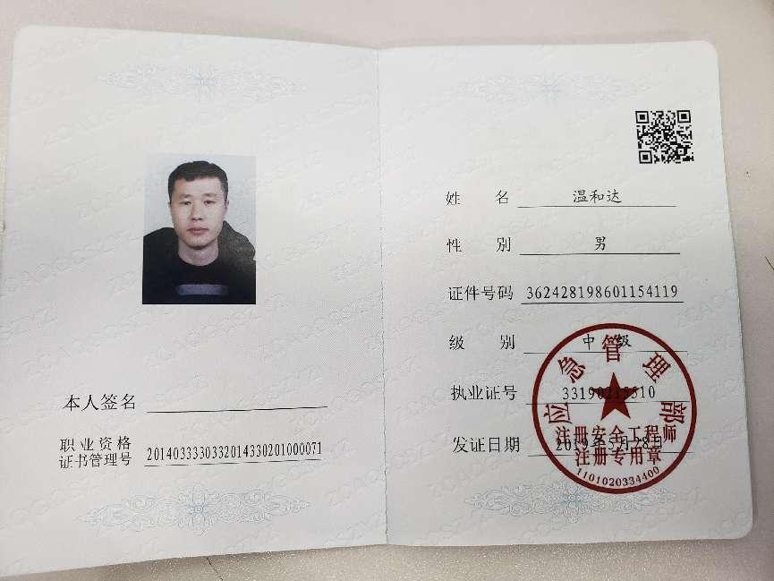

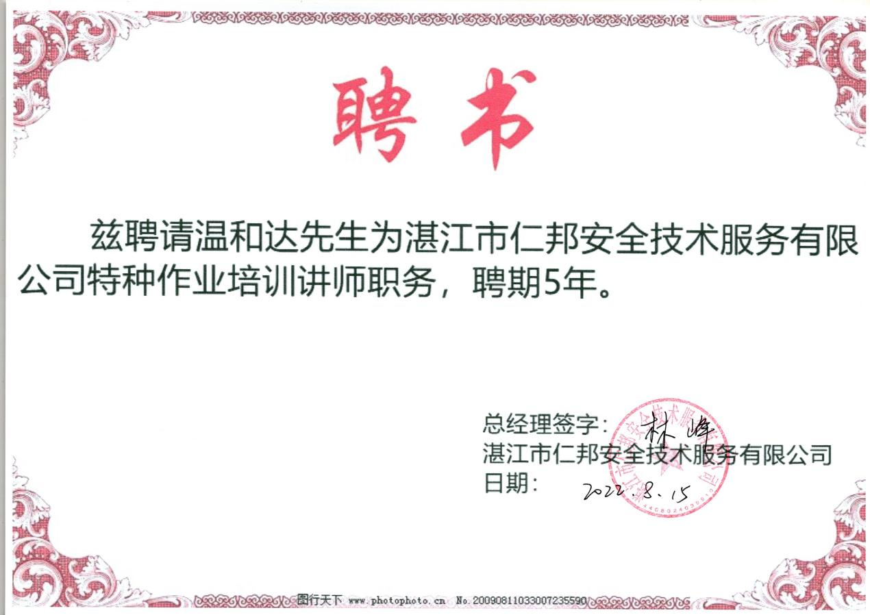

4、温伟

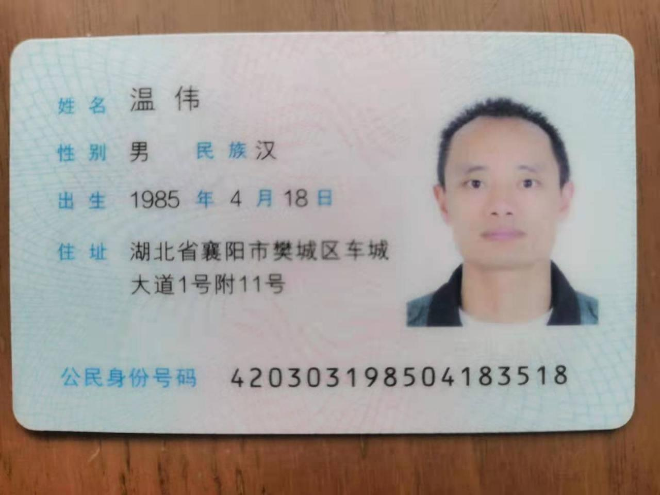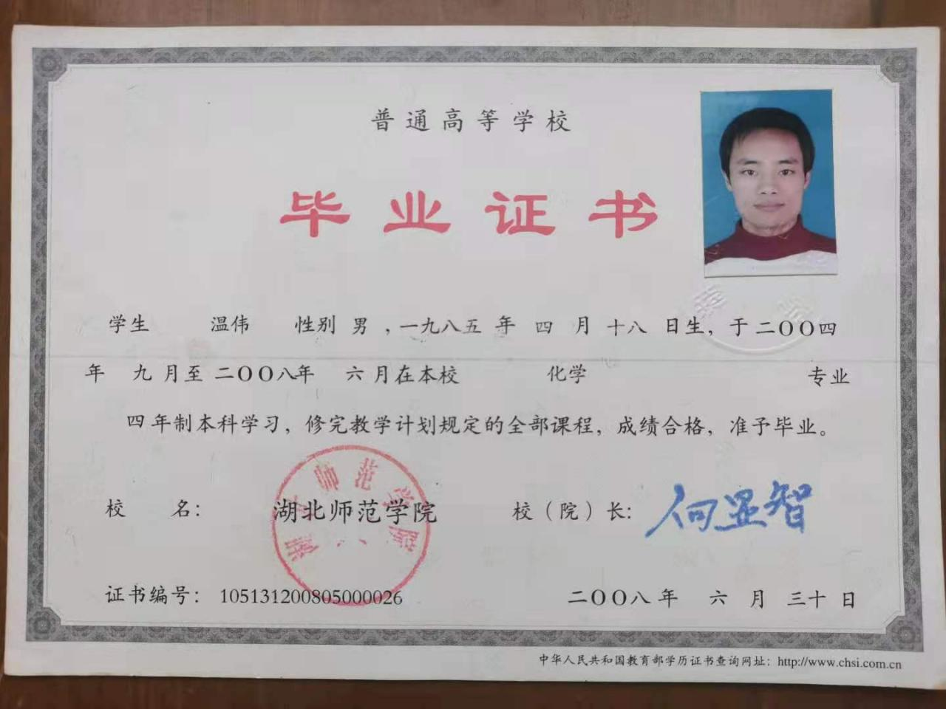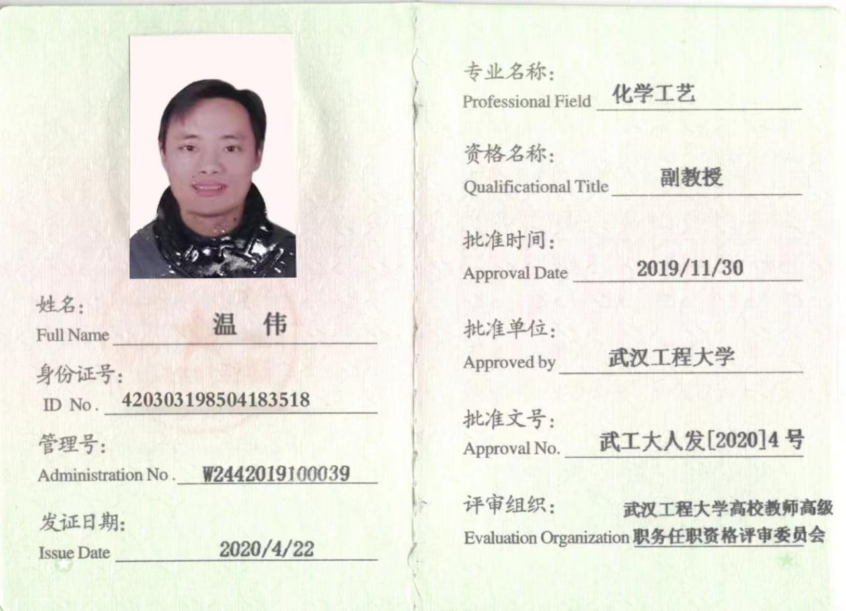

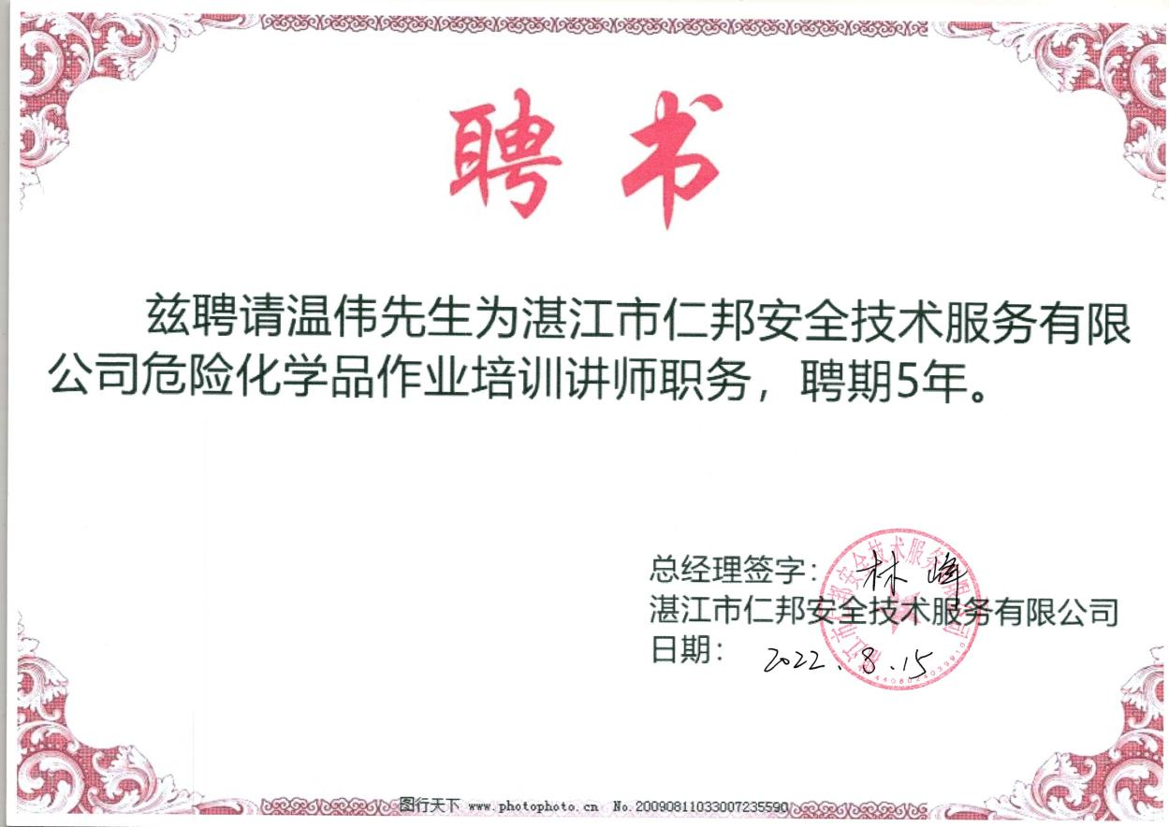

5、王建芝

